令和7年8月25日

各病院事務担当者　様

　　　　　　　　　　　　　　　　　　　　　　　熊本県地域医療支援機構

　　　　　　　　　　　　　　　　　　　　　　　 （熊本大学病院地域医療支援センター長）

冊子「CLOVER」（熊本県医師キャリアサポートブック）第６版作成に係る

アンケートへのご協力について（ご依頼）

平素より大変お世話になります。

同封の院長先生宛てご依頼文のとおり、当機構では2年に一度、熊本県内全病院に対して医師の妊娠・出産や育児に係る職場環境に関するアンケートを実施し、その結果を冊子「CLOVER」にまとめております。

女性医師や子育て医師の就労継続や復職の体制づくりに取り組まれる各病院をご支援したく、このたび、「CLOVER」第6版を作成し、2025年度中に県内全病院や関係機関等に配布いたします。

つきましては、下記のとおりアンケートにご協力賜りますよう、よろしくお願いいたします。

　　　　　　　　　　　　　　　　　　　　記

**（１）事務担当者の連絡先等の照会**

　　次の①又は②の、どちらかの方法でご回答ください。

　回答期限：令和7年9月5日（金）

**① FAXでの回答**

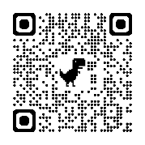　本紙裏面「FAX回答書」に回答を記載し、FAX送信

　　FAX：０９６－３７３－５７９６

**② WEB回答**

下のURL、又は右のQRコードからアクセスし、Googleフォームでの回答

<https://docs.google.com/forms/d/1gZZmURu-IDl2HpgGTqpZiV3zcq0d_bO7NNoZsgo0_Yw/edit>

※（１）のご回答で「掲載希望有り」、又は知事指定病院の場合などで「回答する」の場合は、（２）へ。

**（２）冊子「CLOVER」作成アンケートの照会**

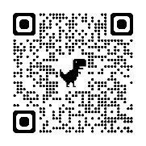次の①又は②の、どちらかの方法でご回答ください。

　回答期限：令和7年10月3日（金）

**① WEB回答**

下のURL、又は右のQRコードからアクセスし、Googleフォームでの回答

<https://docs.google.com/forms/d/1aEa1KwD4EYEMbDKWQmyf-XW6Sq0Uf6I3KFS9NcU8KYI/edit>

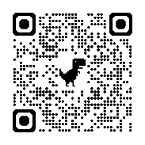**② Excel回答**

　下のURL、又は右のQRコードから、熊本県女性医師キャリア支援センターの

HPにアクセスし、Excelファイルをダウンロードして保存してください。

<https://kumamoto-joseiishi.jp/news/2025/07/30/r7clover/>

　　様式のアンケートに回答後、ファイル名に貴病院名を入れて保存し、回答ファイルをメールに添付して、次のアドレスへ送信ください。

　　　ファイル名：　　R7 冊子「CLOVER」アンケート【貴病院名】

　　　　　メール宛て先：　[k-joseiishi@kumamoto-u.ac.jp](mailto:k-joseiishi@kumamoto-u.ac.jp)

|  |
| --- |
| お問い合わせ　熊本県地域医療支援機構  （熊本大学病院　地域医療支援センター）原田  〒860-8556　熊本県熊本市中央区本荘1-1-1  TEL:　096-373-5795　　FAX:　096-373-5796  　 e-mail:　k-joseiishi@kumamoto-u.ac.jp |

《参考》母性健康管理にかかる各種制度

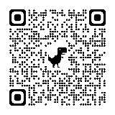

　　　　 　　　　　　 　ダウンロードに

少し時間を要します

**FAX回答書 回答期限：2025年9月5日（金）**

**冊子「CLOVER」事務担当者連絡先等照会**

①こちらの回答書をFAXでご返信いただくか、②下方記載のウェブ回答も可能です。

**≪ ① FAX回答の場合 ≫**

|  |  |  |  |
| --- | --- | --- | --- |
| **病院名** |  | | |
| **役　職** |  | | |
| **氏　名** |  | | |
| **電話番号** |  | | |
| **メールアドレス** | ＊楷書で大きくはっきりとご記入ください。 | | |
| **(1) ①、②、③の**  **いずれかに○**  ※下の[掲載の希望]、[回答の有無]で選択 | **①**  ※知事指定病院は必ず①か②で回答してください | **②**  ※知事指定病院は必ず　①か②で回答してください | **③**  ※知事指定病院は③は選択しないでください |
| 「CLOVER」  掲載の希望 | 掲載希望・**有り** | 掲載希望・**無し** | 掲載希望・**無し** |
| アンケート  回答の有無 | 回答**する** | 回答**する**  ※②の場合、回答内容は冊子掲載・HP公表はしません | 回答**しない**  ※③の場合、本回答書のFAX送信で作業終了です |
| **(2) アンケート**  **回答方法**  ※上問(1)で①、②の場合、右のいずれかに○ | **Googleフォーム**  **入力** | **Excelファイル**  **作成** |  |

|  |
| --- |
| 回答先：熊本大学病院　地域医療支援センター  FAX　０９６－３７３－５７９６ |

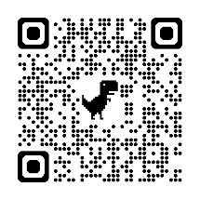

**≪ ② WEB回答の場合 ≫**

ウェブでの回答をご希望の場合、右のQRコードまたは

下のURLからアクセスいただき、ご回答ください。

（https://docs.google.com/forms/d/1gZZmURu-IDl2HpgGTqpZiV3zcq0d_bO7NNoZsgo0_Yw/edit ）